Ein Bild, das Fahrzeug, Rad, Landfahrzeug, Reifen enthält.
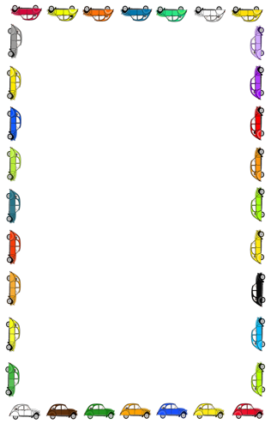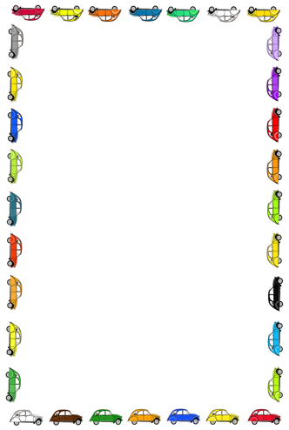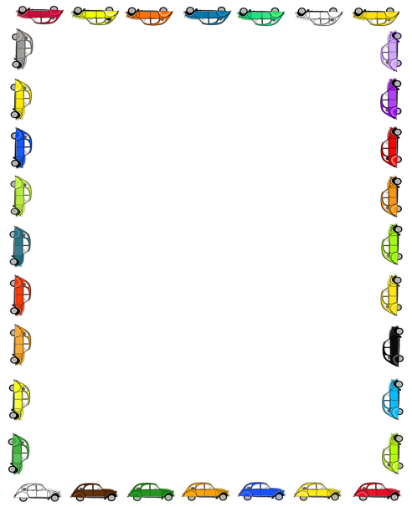Das bin ich ________________

Spitzname

Ich spiele gerne

Alter

Wohnort

Geschwister

Foto

Lieblingsessen

Später werde ich mal